4月11日动态

集体活动篇

综合：好吃的饭团

饭团是一种传统美食，是用米饭捏成各种团状的食物。主要食材是[米饭](https://baike.so.com/doc/5682310-5894987.html" \t "https://baike.so.com/doc/_blank)，胡萝卜、海苔、番茄、火腿等辅助材料，饭团可用各种的模型压成三角形、圆形等基本形状，有的更是创新地将不同形状饭团进行组合，用胡萝卜、番茄等辅助食材进行装饰，一个个形象可爱的动物、一张张人物的脸，将这些饭团汇聚在一起，真是造型各异，妙趣横生。本次活动重在引导幼儿欣赏感受花样饭团，差生想做饭团的愿望。

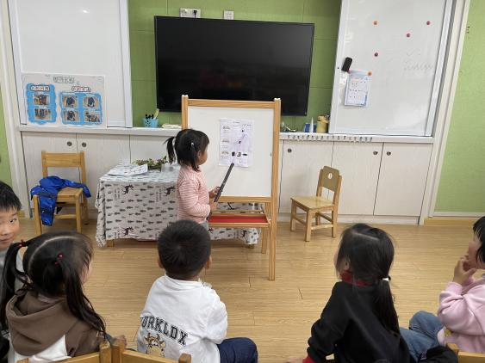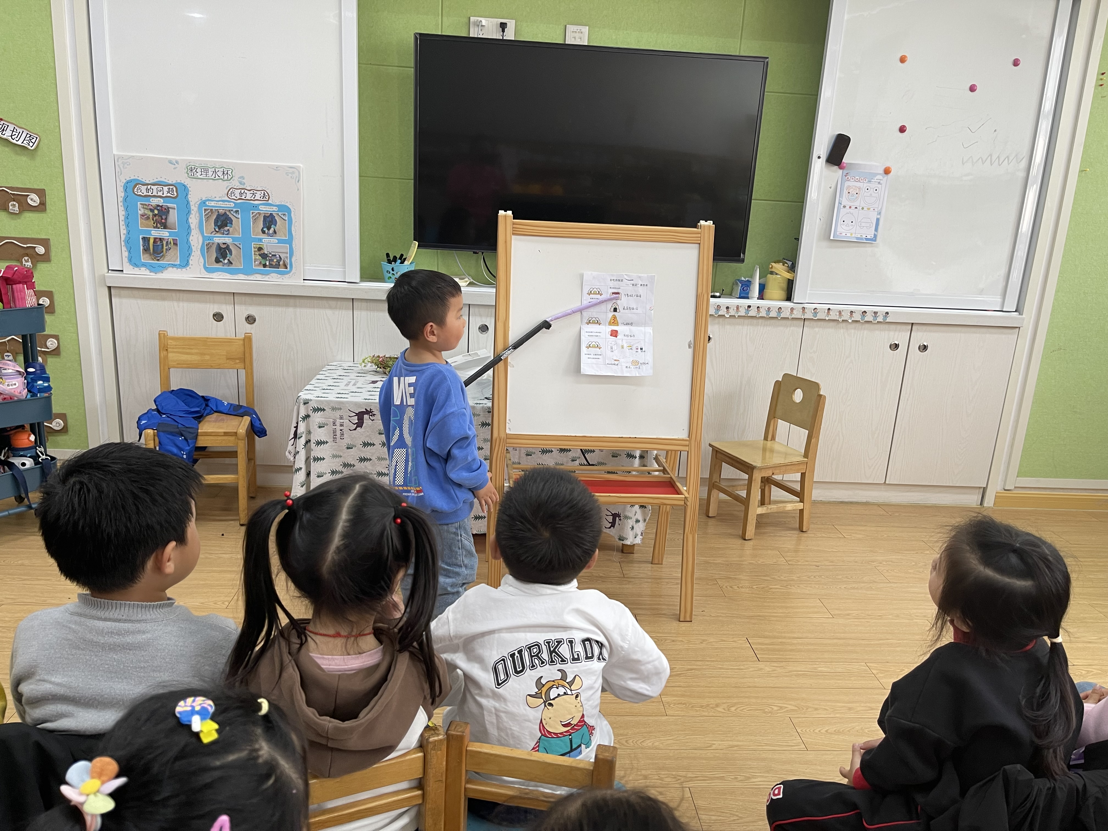

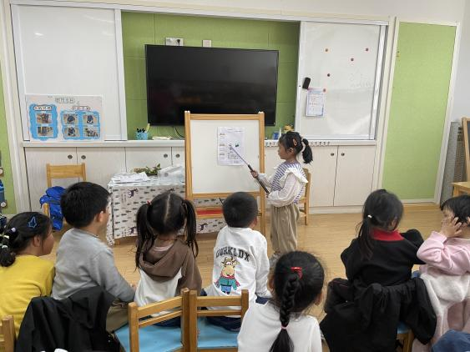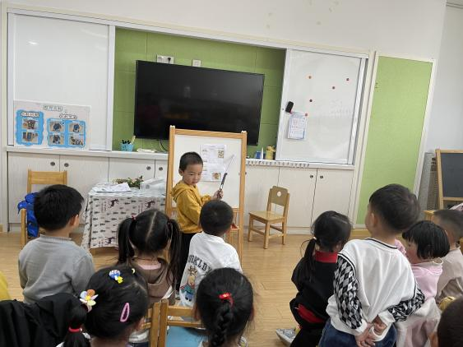

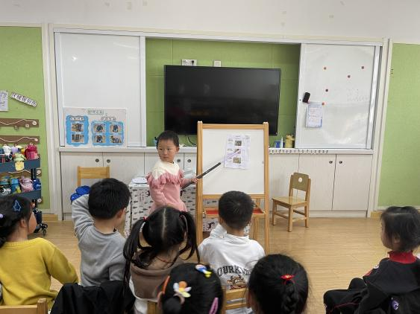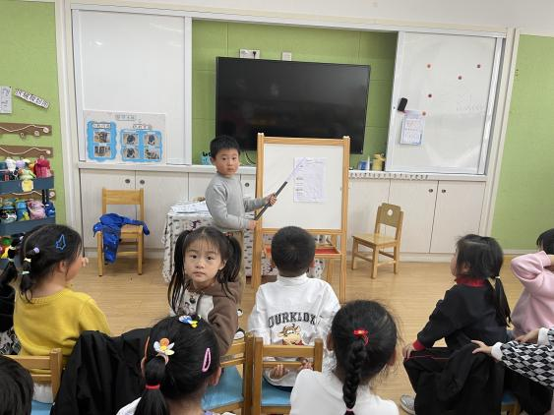

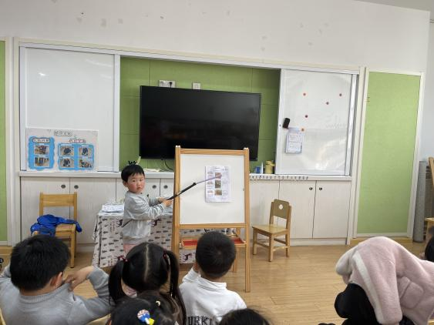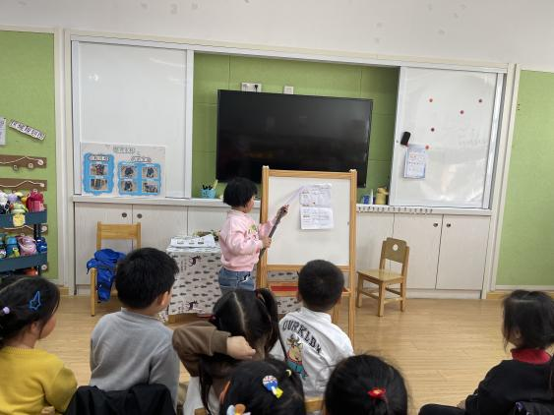

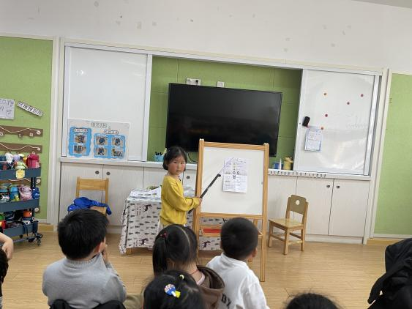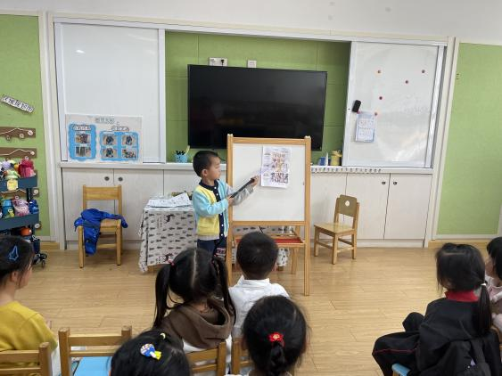

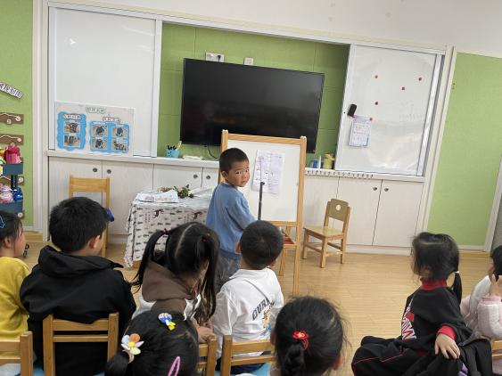

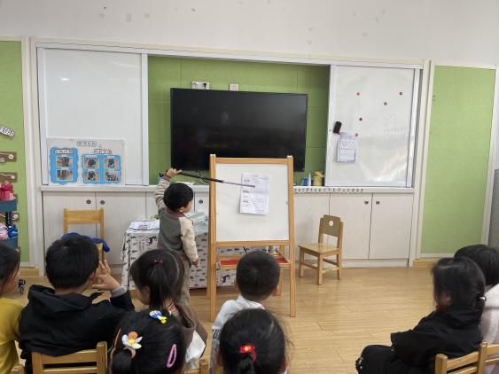

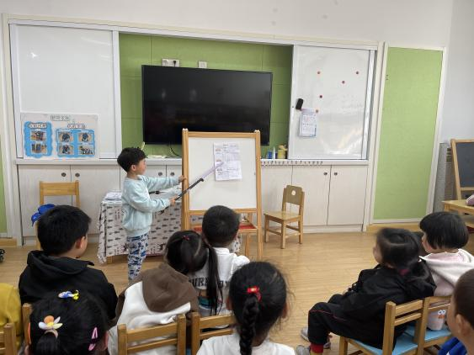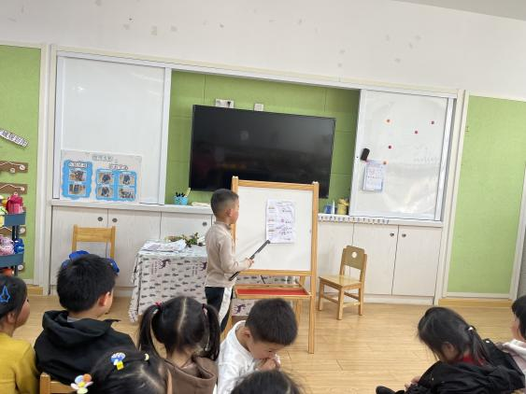

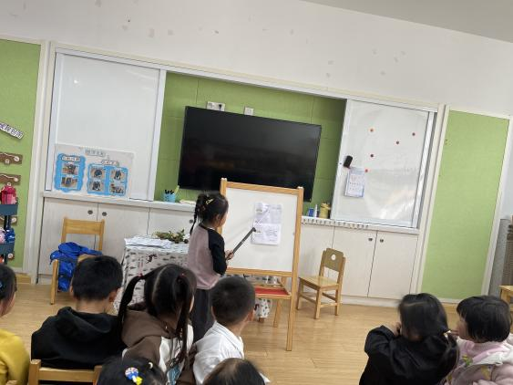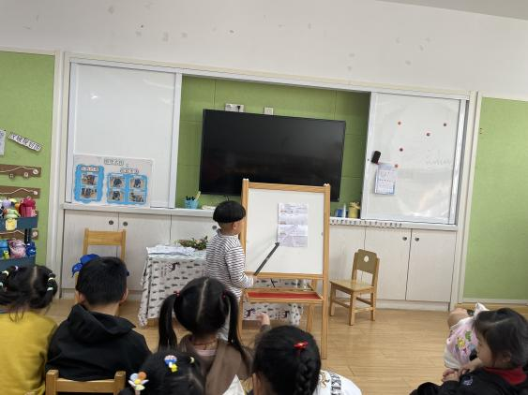

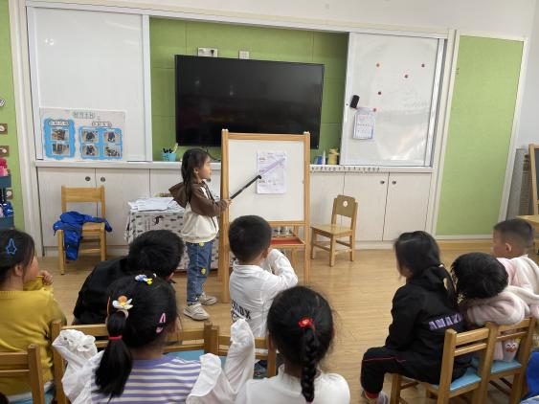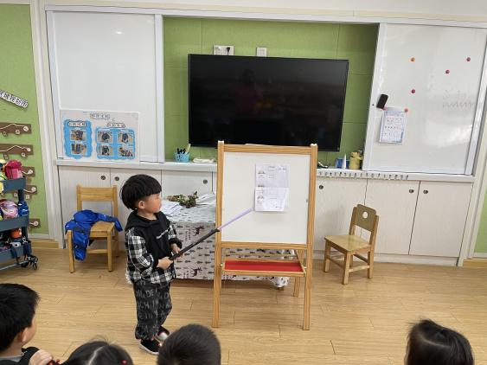

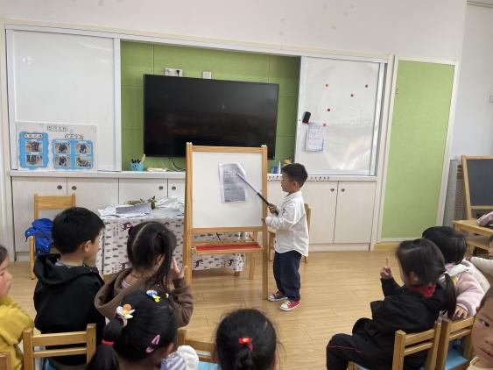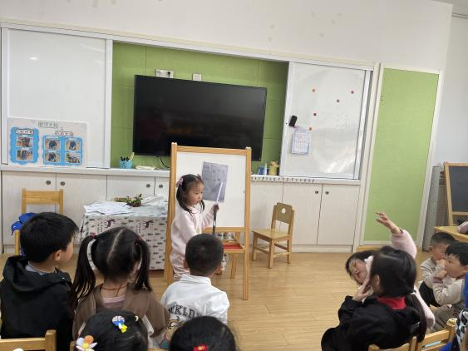

温馨提示

最近天气气温回暖，爸爸妈妈要注意给孩子减少衣服哦！一冷一热容易生病，请假在家休息的小朋友要及时照顾好自己的身体，多喝水哦！

1.请各位家长给小朋友的保温杯里放温水哦！

2.请各位将垫背巾在家给孩子垫好，户外出汗，预防感冒。

3.今天正常开展全托不延时班，请各位安排好工作，按时来接宝贝哦！

4.下发的调查表各位完成的不错哦！感谢各位的积极配合哦！